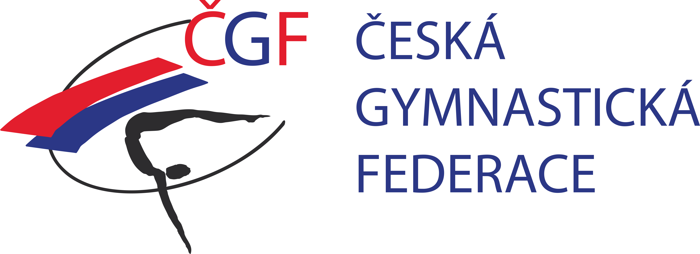

ČGF – KSK JčK

pořádá

oblastní přebor

Jihočeského kraje

ve sportovní gymnastice mužů
v povinných sestavách

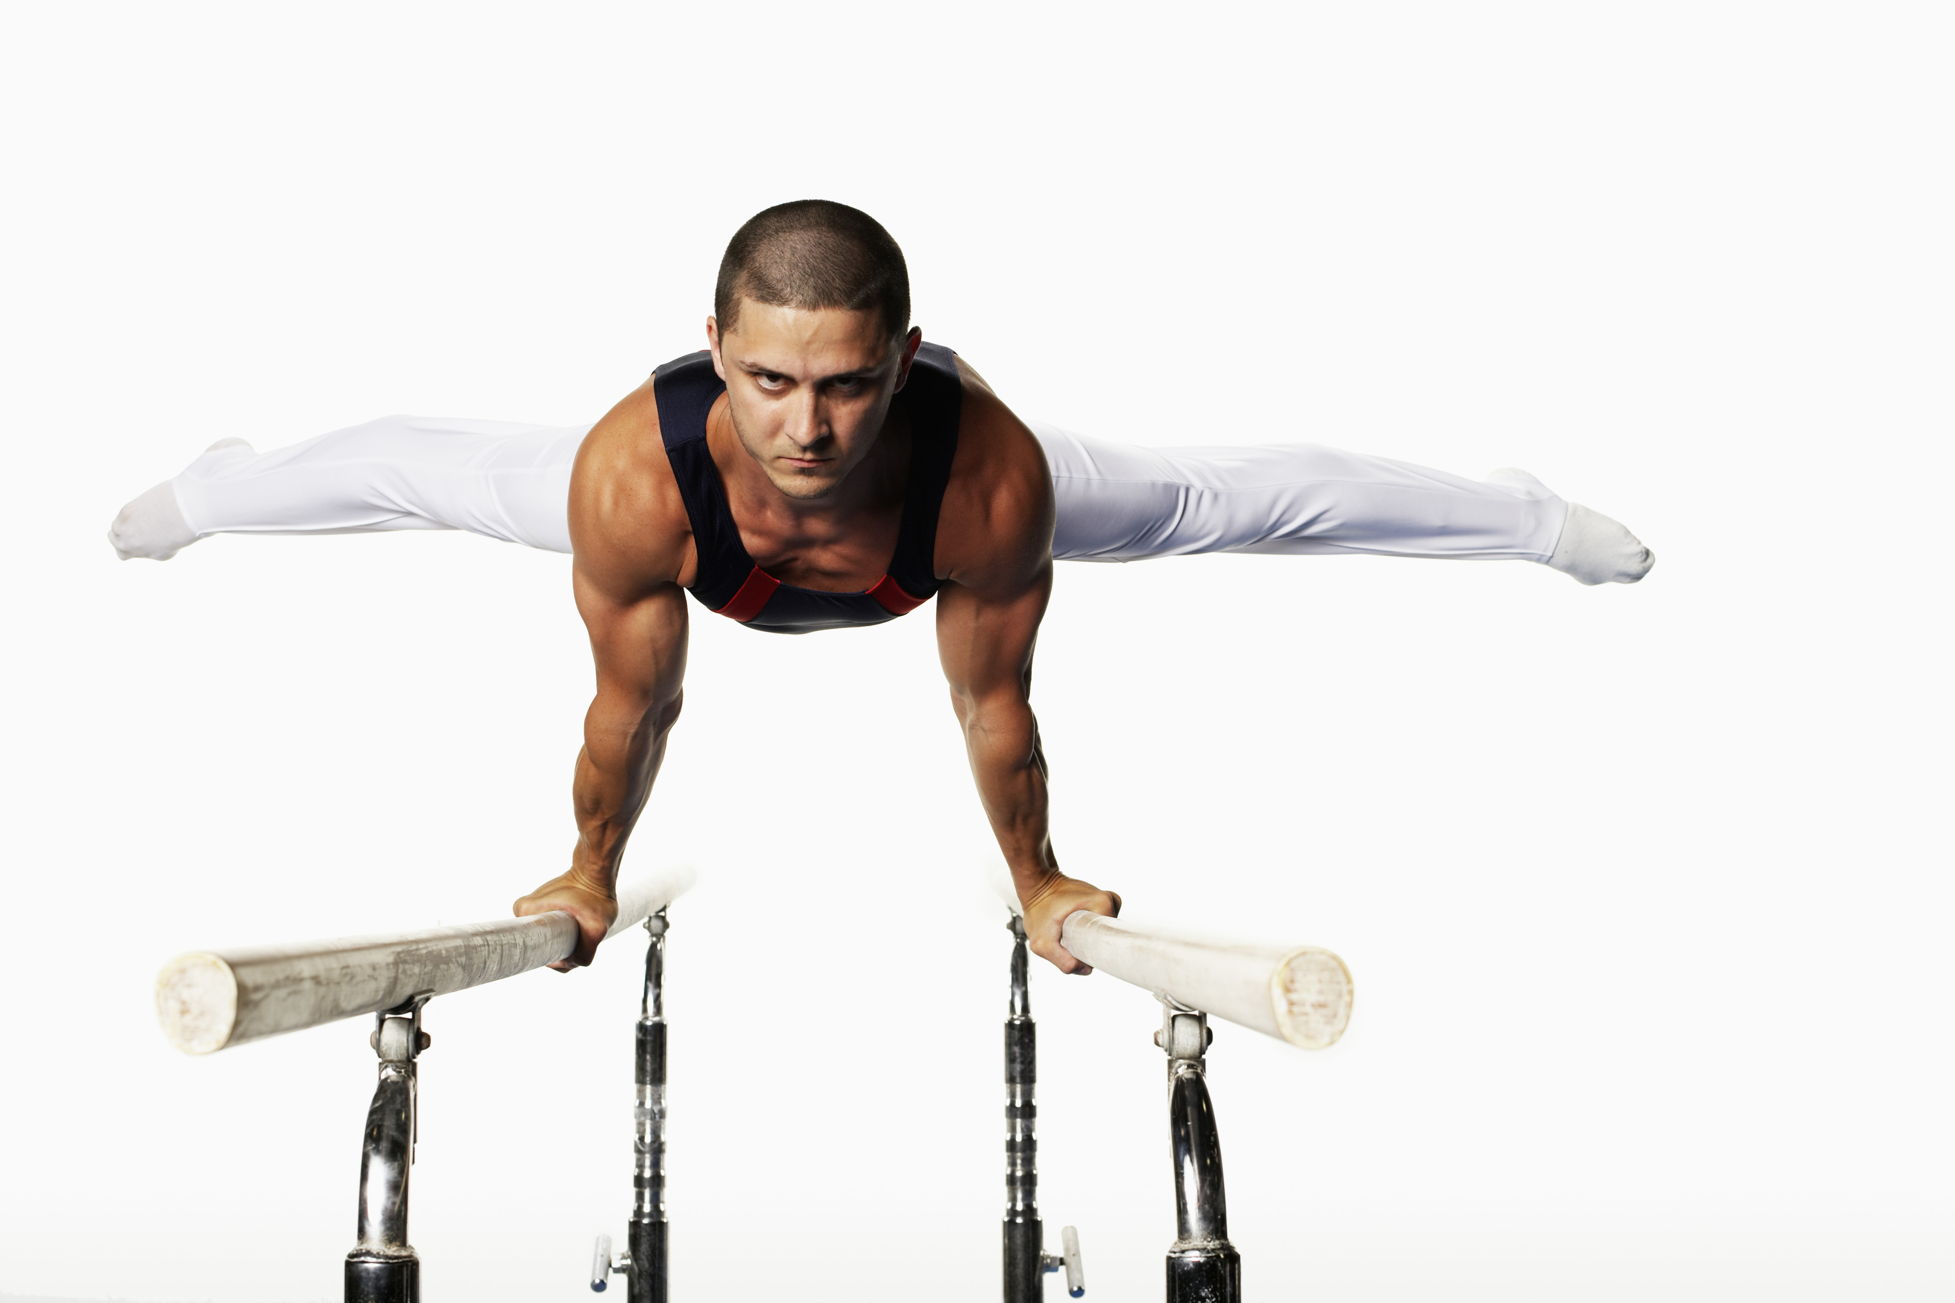

České Budějovice 12. listopadu 2023

ROZPIS

A/ Všeobecná ustanovení

1. pořadatel: KSK SG ČGF
2. datum: neděle 12. listopadu 2023
3. místo konání: Gymcentrum České Budějovice
4. činovníci: Ředitel závodu Gustav Bago
Jednatel Lukáš Erhart
Hlavní rozhodčí Lukáš Erhart
Vedoucí poč. komise Bago Gustav
Vedoucí tech. čety Pavel Tomaschko
5. přihlášky: Uzávěrka přihlášek 5. 11. 2023
Přihlášky prostřednictvím systému GIS
6. losování: Bude provedeno 6 11. 2023 v 19.00 hod.
7. cestovné Závodníci a trenéři na vlastní náklady.
8. závodní kancelář: Bude otevřena v den závodu pro všechny kategorie od 8.00 hod. do 9.00 hod.
Začátek závodu 10 hod.

B/ Technická ustanovení

9. Předpis: Závodí se podle pravidel FIG, aktuálně platného Závodního programu mužských složek ve sportovní gymnastice ČGF, soutěžního řádu ČGF a směrnic tohoto rozpisu.

- Výkonnostní stupně:
Šestiboj v povinných sestavách nebo volných sestavách s povinnými prvky
VS 1 7 - 9 let povinné sestavy
VS 2 mladší do 11 let povinné sestavy
VS2 starší 12 - 13 let povinné sestavy
VS 3 do 15 let volné sestavy s povinnými prvky
VS 4 do 18 let volné sestavy s povinnými prvky

Věkem se rozumí věk, který závodník dovrší v roce pořádání závodu. (viz platný ZP) POZOR – drobné ÚPRAVY ZP z jara 2023

11. Startují: jednotlivci

Na MČR postupují jednotlivci dle postupového klíče ZP ČGF.
- Počet závodníků v každé kategorii z jednoho oddílu není omezen.

12. podmínka účasti: Včas podaná přihláška, registrace ČGF
Včasná prezentace v závodní kanceláři.
Platná lékařská prohlídka
Zaplacení startovného ve výši 200 Kč.
13. úbor: Podle pravidel SG.
14. časový program: 8,30 - 9,30 volný trénink na závodišti
9,45 slavnostní zahájení závodu
10,00 - 12,30 závod žákovských kategorií
13,00 vyhlášení výsledků,
13,30 předpokládaný konec závodu,

Pozn.: časový program se může měnit v závislosti na počtu přihlášených závodníků

15. tituly a ceny:
- Pořadí jednotlivců bude oceněno na prvních třech místech v každé kategorii diplomem a medailí
- Vítěz v každé z kategorií získá titul “Přeborník Jihočeského kraje pro rok 2023 v kategorii …“

C/ Závěrečná ustanovení

16. Výsledky: Pořadatel zpracuje a rozešle zúčastněným oddílům do 5ti dnů po závodu podle soutěžního řádu ČGF a zároveň importuje do GIS.

Za KSK SG Lukáš Erhart

